W-E11계열 2481 1/2
☆C버튼을 누를 때마다 이하의 순서로 디지털 부분이 전환된다.
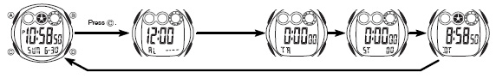
시간 모드 알람 모드 타이머모드 스톱워치모드 듀얼타임 모드

☆시간 날짜 맞추기
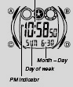
1. 시간,날짜 모드에서 A버튼을 길게 누르면 “초” 부분이 점멸한다.
2. 시보에 맞추어서 D버튼을 누르면 00초로 start한다.
3. C 버튼을 누를 때마다 아래의 그림처럼 전환이 된다.
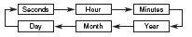
4. D 버튼으로 시간 및 원하는 날짜 등을 설정한다.
5. 세트 후 A 버튼을 눌러서 종료

☆알람 사용법
■알람에 대해서
●일반 알람
설정한 시간이 되면 약10초동안 소리가 난다.
●시보
매 정각마다 소리가 난다.
●SNOOZE알람(알람 1만)
Snooze 기능을 ON 으로 하면 설정한 시간이 되면 약 10초 동안 소리가 난 다음에 5분마다 합계 7번(약 30분 동안)계속 울린다. 버튼을 눌러서 소리를 꺼도 계속 울린다.
■알람 시간 세트
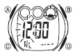
1. 알람 모드에서 D버튼을 눌러 알람표시(AL)를 선택
2. A버튼을 길게 누르면 “시” 부분이 점멸.
3. C 버튼을 누를 때마다 아래의 그림처럼 전환이 된다.
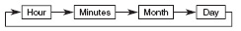
4. 세트할 부분을 선택해서 D버튼으로 설정한다.
(이 동작을 반복 해서 설정)
5. 세트 후 A 버튼을 눌러서 종료

*시간 세트할 때 오전/오후,24시간제를 확인하세요.
■알람 및 시보 표시
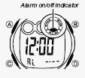
알람모드에서 D 버튼을 눌러 알람 표시를 선택하여 A 버튼으로 ON/OFF
알람 모드에서 D 버튼을 누를 때마다 아래의 그림처럼 알람 전환 및 선택
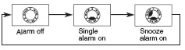

☆타이머 사용법
■타이머의 종류
2종류의 타이머 기능이 있으며 요트레이스에 이용하면 편리하다.
●repeat 타이머(반복 계측)
Time up 하면 계측이 멈춘다. 약 10초 후 타이머 시간 표시로 돌아간다.
●auto repeat 타이머(자동반복 계측)
Time up 해도 계측 stop 할 때까지 자동적으로 타이머 시간으로 돌아가며 반복해서 계측을 한다.
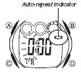
■타이머 세트
1.타이머 모드 에서 A 버튼을 길게 누르면 타이머 시간의 “시”부분이 점멸
2. C 버튼을 누를 때마다 점멸 부분이 시 ↔분 순서로 바뀐다.
3. D 버튼을 눌러서 점멸 부분을 세트.(2,3 동작 반복해서 설정)
4. 표시 점멸 시 B 버튼을 누를 때마다 repeat 타이머와 auto repeat 타이머가 전환이 된다.
5. A 버튼으로 세트 종료
※1분 단위로 245시간까지 세트 가능
※타이머 시간을 24시간으로 설정할 때는 0:00로 설정
■타이머 사용법(감산 계측)
타이머 모드에서 D 버튼을 누르면 계측 start/stop 한다(계측은 1초 단위)
☆스톱워치 사용법
1/100초 단위로23시간59분59초99 (24시간계)까지 계측 가능.이 범위를 지나가면 0부터 계속해서 계측한다.
■계측방법
스톱워치모드에서 D버튼을 누를 때마다 계측 개시/종료한다.
*계측 중 A버튼을 누르면 표시는 멈춰도 내부 에서는 계속해서 계측할split계측이 된다.
*계측 종료 후 A 버튼을 누르면 계측치가 0로 돌아간다.
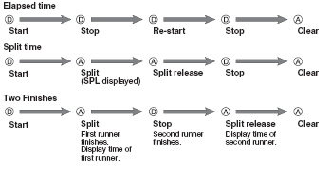

☆듀얼 타임 사용법
듀얼 타임이란 현재 시간과 별도로 해외 시간 등 다른 시간을 세트 할 수 있는 기능.
●듀얼 타임 세트
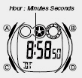
1. 듀얼타임 모드에서 A 버튼을 길게 누르면 “시”부분이 점멸
2. C 버튼을 누를 때마다 점멸 부분이 시 ↔분으로 바뀐다. 세트할 부분을 점멸 시킨다.
3. D 버튼을 눌러서 설정
4. A 버튼을 눌러서 세트 종료

2/2

